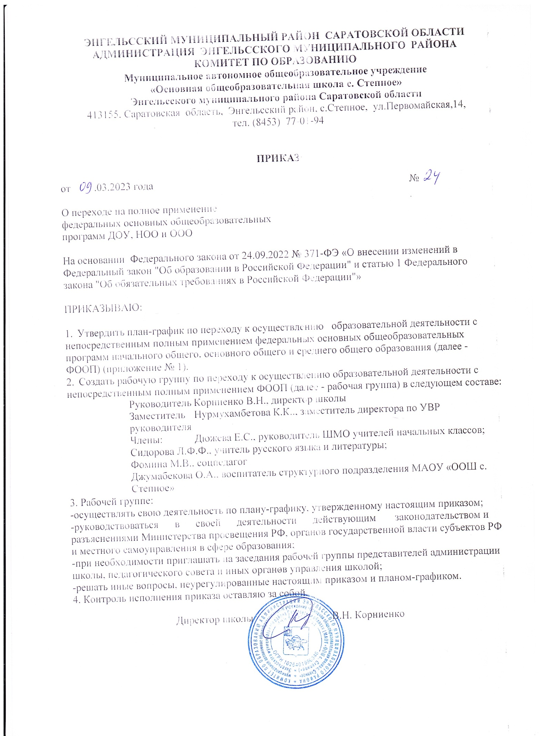**ЭНГЕЛЬССКИЙ МУНИЦИПАЛЬНЫЙ РАЙОН САРАТОВСКОЙ ОБЛАСТИ**

**АДМИНИСТРАЦИЯ ЭНГЕЛЬССКОГО МУНИЦИПАЛЬНОГО РАЙОНА**

**КОМИТЕТ ПО ОБРАЗОВАНИЮ**

**Муниципальное автономное общеобразовательное учреждение**

**«Основная общеобразовательная школа с. Степное»**

**Энгельсского муниципального района Саратовской области**

413155, Саратовская область, Энгельсский район, с.Степное, ул.Первомайская,14,

тел. (8453) 77-01-94

**ПРИКАЗ**

от .03.2023 года №

О переходе на полное применение

федеральных основных общеобразовательных

программ ДОУ, НОО и ООО

На основании Федерального закона от 24.09.2022 № 371-ФЭ «О внесении изменений в Федеральный закон "Об образовании в Российской Федерации" и статью 1 Федерального закона "Об обязательных требованиях в Российской Федерации"»

ПРИКАЗЫВАЮ:

1. Утвердить план-график по переходу к осуществлению образовательной деятельности с непосредственным полным применением федеральных основных общеобразовательных программ начального общего, основного общего и среднего общего образования (далее - ФООП) (приложение № 1).
2. Создать рабочую группу по переходу к осуществлению образовательной деятельности с непосредственным полным применением ФООП (далее - рабочая группа) в следующем составе:

Руководитель Корниенко В.Н., директор школы

Заместитель Нурмухамбетова К.К.., заместитель директора по УВР руководителя

Члены: Дюжева Е.С., руководитель ШМО учителей начальных классов; Сидорова Л.Ф.Ф., учитель русского языка и литературы;

Фомина М.В., соцпедагог

Джумабекова О.А., воспитатель структурного подразделения МАОУ «ООШ с. Степное»

3. Рабочей группе:

-осуществлять свою деятельность по плану-графику, утвержденному настоящим приказом;

-руководствоваться в своей деятельности действующим законодательством и разъяснениями Министерства просвещения РФ, органов государственной власти субъектов РФ и местного самоуправления в сфере образования;

-при необходимости приглашать на заседания рабочей группы представителей администрации школы, педагогического совета и иных органов управления школой;

-решать иные вопросы, неурегулированные настоящим приказом и планом-графиком.

4. Контроль исполнения приказа оставляю за собой.

Директор школы В.Н. Корниенко

Приложение № 1

к приказу № 24од

от 09.03.2023г

**План-график по переходу к осуществлению образовательной деятельности с непосредственным полным применением ФООП**

|  |  |  |  |
| --- | --- | --- | --- |
| **Мероприятие** | **Срок** | **Исполнитель** | **Результат** |
| 1. **Организационно-управленческое обеспечение** | | | |
| Организовать и провести педагогические советы, посвященные вопросам подготовки к непосредственному применению ФООП | Май, август | Рабочая группа, директор | Протоколы |
| Провести экспертизу локальных актов школы в сфере образования (на несоответствие требованиям ФООП) | Май- август | Заместитель руководителя рабочей группы и член рабочей группы | Отчет и по необходимости проекты обновленных локальных актов |
| Организовать и провести инвентаризацию библиотечного фонда.  Сопоставить результаты с требованиями ФООП и ФПУ | Апрель | Заместитель руководителя рабочей группы и член рабочей группы | Отчет |
| Привести библиотечный фонд школы в соответствие с требованиями ФООП и ФПУ | Апрель -август | Руководитель  рабочей группы, директор | Отчет |
| Издать приказ об отмене ООП школы и непосредственном полном применении ФООП при обучении обучающихся | Август | Руководитель рабочей группы, директор | Приказ |
| Издать приказы об утверждении актуализированных в соответствии с требования ФООП локальных актов школы в сфере образования | По необходимости | Руководитель рабочей группы, директор | Приказы |
| 1. **Кадровое обеспечение** | | | |
| Провести диагностику образовательных потребностей педагогических работников по вопросам перехода на применение ФООП | Март | Рабочая группа | График повышения квалификации |
| Проанализировать профессиональные затруднения педагогических работников по вопросам перехода на применение ФООП | Апрель- май | Рабочая группа | Опросные листы |
| Направить педагогических работников на обучение по программе повышения квалификации по вопросам применения ФООП | Июнь – декабрь | Руководитель рабочей группы | Приказ, документы о повышении квалификации |
| 1. **Методическое обеспечение** | | | |
| Разработать методические материалы по сопровождению реализации федеральных рабочих программ по учебным предметам | Апрель-август | Рабочая группа | Методические материалы |
| Разработать методические материалы по сопровождению реализации федеральных рабочих программ по внеурочной деятельности | Апрель-август | Рабочая группа | Методические материалы |
| Обеспечить для педагогических работников консультационную помощь по вопросам применения ФООП | Апрель -август | Рабочая группа | Рекомендации, методические материалы |
| 1. **Информационное обеспечение** | | | |
| Провести родительские собрания, посвященные применению ФООП | Май, август | Рабочая группа, классные руководители | Протоколы |
| Разместить ФООП на сайте школы | До 1апреля | Ответственный за сайт | Информация на сайте |